Písmeno - E, e, é

E _______ e _______

Erdží Edo od strachu,
mal škaredý sen.
Zobudil sa spotený,
dobre, že je deň.

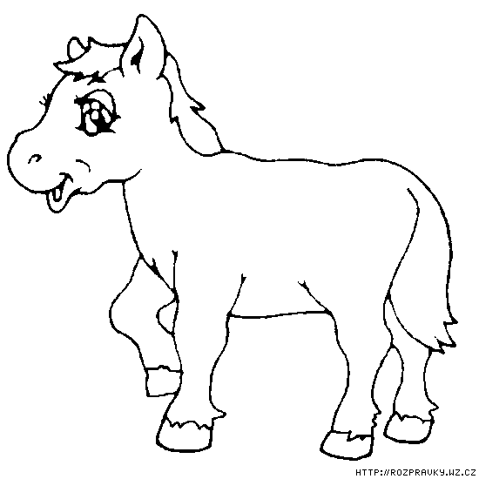
Napíš písaným celý riadok:

E________________________________
e é_______________________________
me________________________________
Ema_____________________________
Tu nakresli niečo, čo začína písmenom E.

